

MANDAT

Je soussignée,
Béatrice BARRAU, Présidente du Syndicat National des Territoriaux (SNT),

Autorise par la présente,

XXXXX (nom du délégué de liste ou autre personne) ou XXXXX (2ème nom de délégué de liste ou autre personne)

à déposer, au nom et pour le compte du Syndicat National des Territoriaux (SNT), affilié à la Fédération Services Publics CFE-CGC, les listes électorales SNT CFE-CGC et à réaliser toute opération nécessaire pour le représenter lors des élections professionnelles 2026 au sein du

NOM DE LA COLLECTIVITE, avec pour
Délégué de liste : XXXX ; Suppléant : XXXX
Nom de la liste « XXXX (Syndicat National des territoriaux - CFE-CGC) »

Ce mandat est valable pour le dépôt de ces listes et toute opération liée au scrutin dans le cadre des élections mentionnées et prend fin à l’issue de la période électorale concernée.

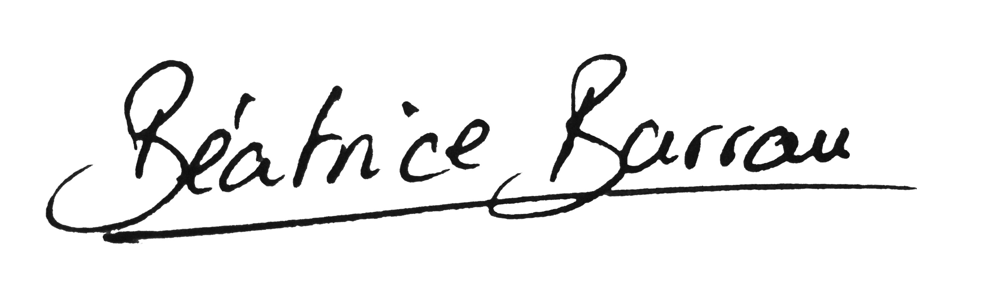
Toulouse, le 29 juin 2026

Béatrice Barrau
Présidente du SNT CFE-CGC

